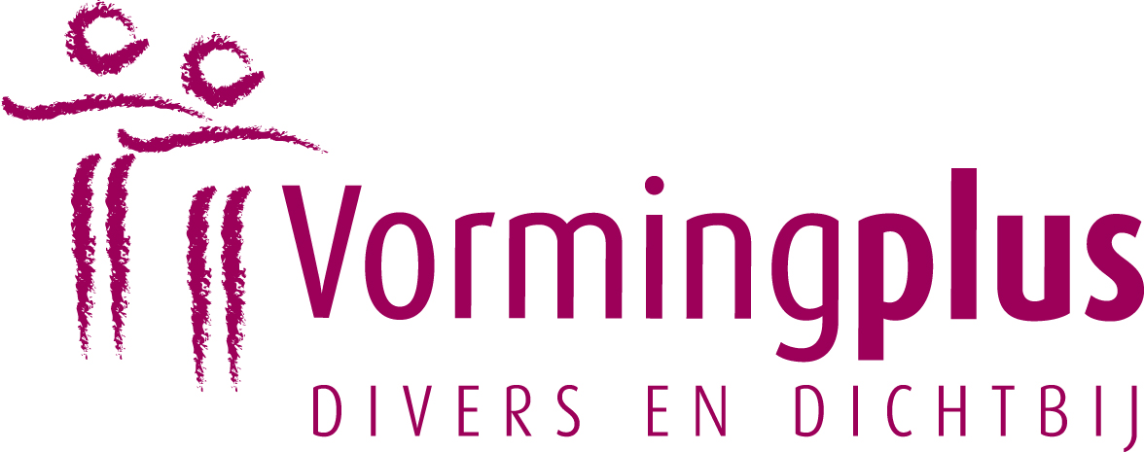



|  |
| --- |
| Vormingplus REGIO BRUGGE VZW |
| St. Pieterskerklaan 5, 8000 Brugge - tel 050 33 01 12 - rek.nr. BE69 0014 0463 5778 |
| www.vormingplus.be/brugge - regio.brugge@vormingplus.be |